 | COLÉGIO MARIA JOSÉ DA SILVA MELO |  |  |  | Quantitativo
 | Série: 7º ANO | Professor: Silvilene Alves | Data: 27 /03/2021 |  | Qualitativo
 |  |  |  |  | Trabalhos
 | Nome: RAFAEL MACEDO NOGUEIRA |  |  | Nº | TOTAL
VERIFICAÇÃO DA APRENDIZAGEM DE PORTUGUÊS

QUESTÃO 01- Analise.
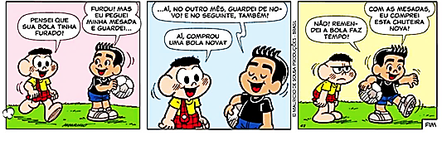

- Qual a reação do Cascão no último quadrinho? Justifique.
O cascão ficou decepcionado, pois achou que iria brincar com uma bola nova e não com a mesma remendada.

- Analise a fala “Remendei a bola faz tempo.” E apresente as classes gramaticais das palavras.
Remendei – verbo
A – artigo
Bola – substantivo
Faz – verbo
Tempo - adverbio

QUESTÃO 02- Use I para Modo Indicativo, II para Modo Subjuntivo e III para Modo Imperativo:

a) Espere ( II ) um pouco, garoto.
b) Não sejam ( II ) teimosos!
c) Gostaria ( I ) de que todos fossem ( II ) felizes.
d) Devolvam ( II ) tudo, nós lhes suplicamos. ( I )
e) Quando estiverdes ( II ) com ele, resolvereis ( I ) isso.

QUESTAO 03 - Leia.
PÃ, UMA DIVINDADE RURAL

De acordo com a mitologia greco-romana, Pã ou Pan é o deus dos bosques e dos campos, dos rebanhos e dos pastores. Morava em grutas, vagava pelas montanhas e pelos vales e divertia-se caçando ou dirigindo as danças das
ninfas (divindades dos rios, dos bosques, das florestas e dos campos). Amante da música, inventou a avena, uma flauta, que tocava exemplarmente.
Pã era temido por todos aqueles que tinham que atravessar as matas durante a noite, pois as trevas e a solidão desses lugares predispunham as pessoas a medos e superstições.
Por isso, os pavores desprovidos de causas aparentes eram atribuídos a Pã e chamados de pânico.
Fonte: Thomas Bulfinch. O livro de ouro da mitologia.Rio de Janeiro: Ouro, 1967

- Em “(...) e a solidão desses lugares (...)”, a expressão em destaque” refere-se:

a) às montanhas.
b) aos vales.
c) aos bosques.
d) às matas.

RESPOSTA LETRA D

- No trecho “De acordo com a mitologia greco-romana, Pã ou Pan é o deus dos bosques e dos campos, dos rebanhos e dos pastores.” A palavra destacada é;

- Substantivo;
- Adjetivo;
- Preposição;
- Conjunção;

RESPOSTA LETRA A

QUESTÃO 04- Compare estas duas frases:

I- O pesquisador pretende estudar as plantas medicinais que existem naquela floresta.
II- O pesquisador pretende estudar as plantas medicinais que existam naquela floresta.

Em I, o verbo em destaque está no presente do indicativo; em II, no presente do subjuntivo. Explique a
diferença de sentido que essas formas estabelecem entre as duas frases.
A diferença é que EXISTEM expressa certeza, uma convicção de quem fala. Já EXISTAM expressa uma dúvida, uma incerteza de quem fala.

QUESTÃO 05- Leia o trecho:

Toda a gente dormia com a mulher do Jaqueira. Era só empurrar a porta. Se a mulher não abria
logo, Jaqueira ia abrir, bocejando e ameaçando:
__Um dia eu mato o peste. Matou. Escondeu-se por detrás de um pau e descarregou a lazarina em
no coração de um freguês. (São Bernardo, Graciliano Ramos)

A forma verbal grifada:

a) Está no pretérito, indicando uma ação durativa ou repetitiva que começa num passado mais distante e perdura ainda no momento em que se fala;
b) Está no pretérito perfeito, indica um fato que aconteceu em um determinado momento no passado;
c) Está no presente, indicando que a ação se dará num tempo futuro;
d) Está no futuro, indicando que a ação se dará num tempo presente;

RESPOSTA LETRA B

Analise e responda as questões 06 e 07.

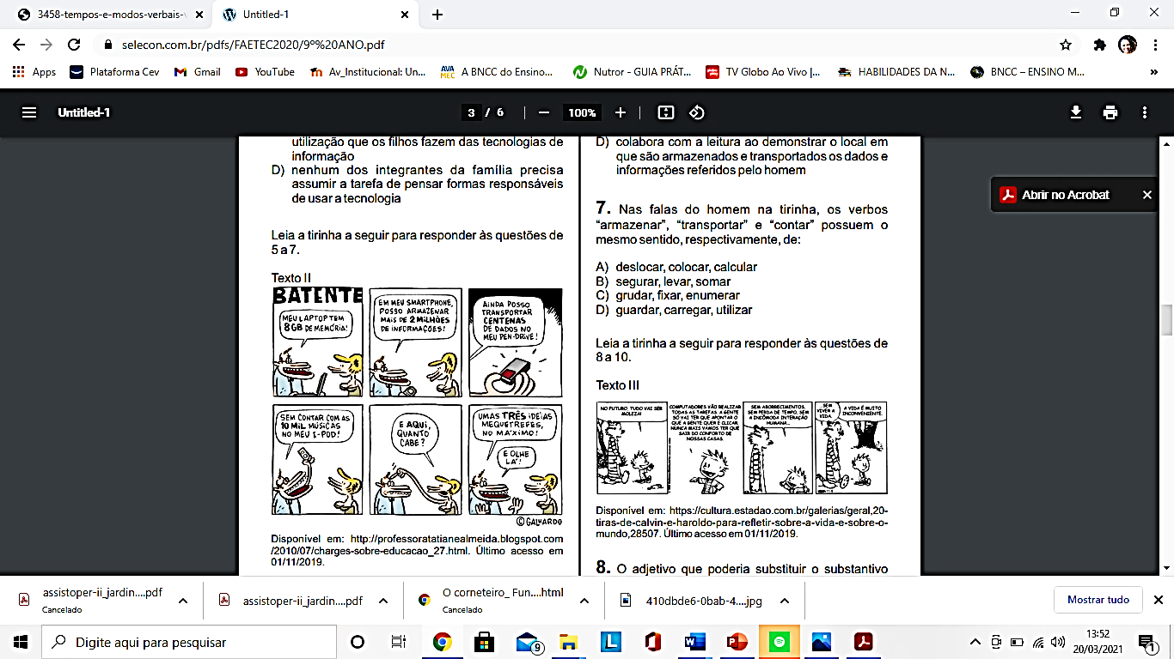
QUESTÃO 06-A tirinha faz uma crítica:

a) à incapacidade dos aparelhos tecnológicos de armazenarem informações importantes.
b) ao prejuízo para o uso da memória humana provocado pela dependência excessiva da tecnologia
c) ao comprometimento das relações interpessoais causado pelo uso frequente de meios virtuais de comunicação
d) à dificuldade que as pessoas apresentam atualmente no aprendizado da utilização de recursos tecnológicos e digitais
RESPOSTA LETRA B

QUESTÃO 07- As palavras destacadas nos quadrinhos 4 e 5 são respectivamente:

- Numeral e substantivo;
- substantivo e adjetivo;
- Numeral e advérbio.
- Advérbio e preposição;

RESPOSTA LETRA C

QUESTÃO 08- Analise.

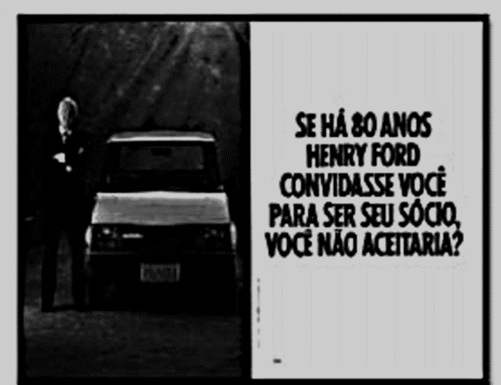
- Identifique o verbo empregado no modo subjuntivo.
O verbo é CONVIDAR

- Em que tempo foi empregado o verbo no subjuntivo?
O tempo foi Pretérito imperfeito

c) No texto, há outro verbo. Identifique-o e escreva o tempo e modo em que foi conjugado.
O verbo é ACEITAR. Foi conjugado no

Futuro do Pretérito do modo indicativo

a) Pronomes são palavras que acompanham ou substituem os nomes (substantivos) a fim de evitar repetição. ( V )
b) Todo adjetivo aceita flexão de gênero e número para concordar com o substantivo que modifica. ( F )
c) As palavras “para” e “em” são interjeições. ( F )
d) O verbo pôr pertence à segunda conjugação. ( V )

QUESTÃO 10 - Leia.
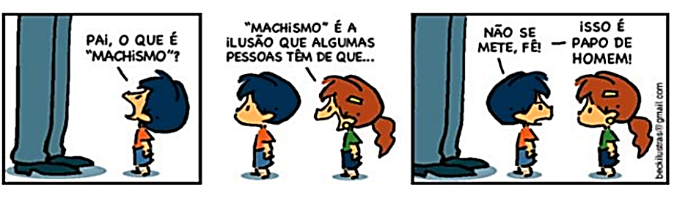

Leia as afirmações referentes à tirinha acima.

I- A última frase da tirinha não possui verbo.
II- As formas verbais empregadas no segundo quadrinho pertencem à terceira conjugação.
III- O vocábulo “não”, empregado no último quadrinho, pertence à classe dos advérbios.
IV- Foi empregado um pronome indefinido no segundo quadrinho.

Assinale a opção que analisa corretamente as afirmações acima.

a) Apenas I e II estão corretas.
b) As afirmações III e IV estão incorretas.
c) As afirmações I e IV estão corretas.
d) As afirmações I e II estão incorretas.

RESPOSTA LETRA D

QUESTÃO BÔNUS (Sobre a tirinha)

A amiga do Armandinho tentou explicá-lo o que é machismo, mas não conseguiu concluir a fala. De acordo com a atitude do menino, o que podemos concluir?
Concluimos que a atitude do Armandinho foi de ser machista, mesmo sem saber o seu significado.

